Wydawnictwo Dwie Siostry – zapowiedź wydawnicza
Premiera: 14 maja 2025

Niezwykła Molly i wycieczka szkolna
tekst: Sabine Lemire
ilustracje: Signe Kjær
przekład: Zuzanna Zywert
seria: „Molly”
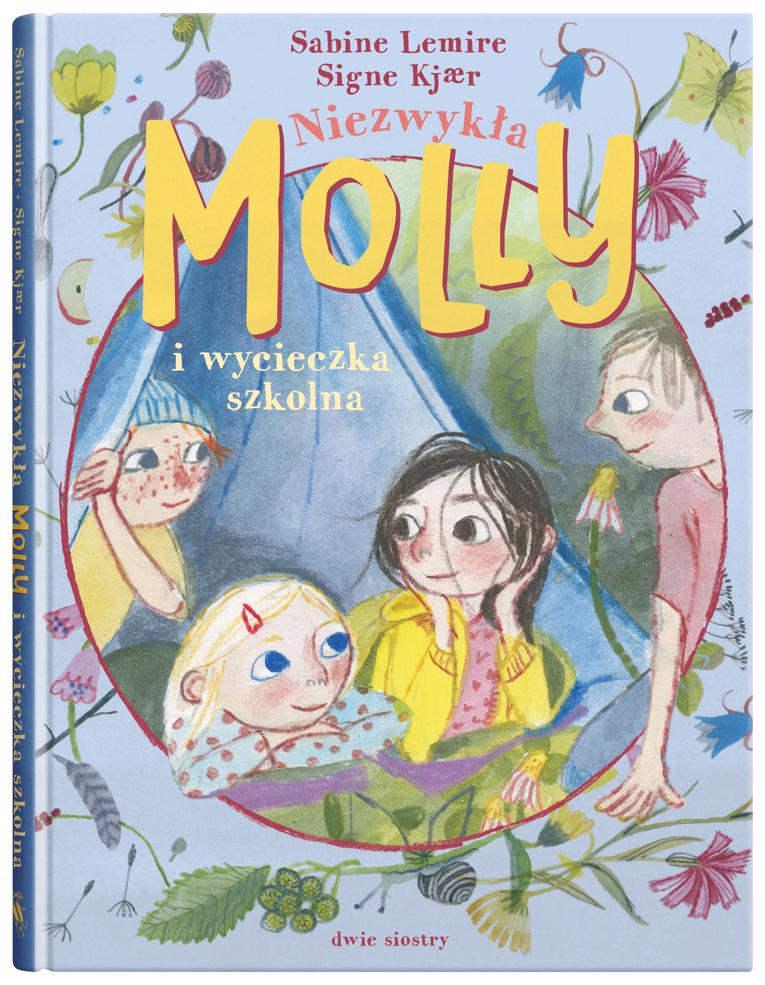

przedział wiekowy: 7+
ISBN 978-83-8150-686-1
format: 17,5 x 20,5 cm
oprawa twarda
objętość: 112 stron
termin wydania: 14 maja 2025
cena: 34,90 zł (w tym 5% vat)

Jak przetrwać na biwaku w lesie? Trzeci tom serii o codziennych przygodach pewnej zwyczajnej niezwykłej dziewczynki!

– A co, jeśli będzie padać? – pyta Molly.
– W namiocie można spać, nawet gdy pada – mówi Lars.
– A nie będzie tam jakichś obleśnych zwierząt? – dopytuje Noa.

Molly ma jechać z klasą na biwak. Ale nie wie, czy się odważy. Po zmroku w lesie jest ciemno. Słychać dziwne odgłosy. Między drzewami przemykają dzikie zwierzęta... Podobno lisy szczekają w nocy. A sowa potrafi obrócić głowę dookoła. Brr! No i co tu zrobić, żeby być w tej samej grupie co Lily? Bo jeśli Molly miałaby być w innej, to nigdzie nie jedzie!

Książki z serii o Molly opowiadają o codziennych radościach i smutkach – o szkole i o przyjaciółkach, o rodzicach i o tym, jak to jest mieć młodszego brata. Dzięki krótkim zdaniom, prostemu językowi i dużym literom seria świetnie nadaje się do nauki samodzielnego czytania.

Polecamy także poprzednie tomy: „Niezwykła Molly i nowa szkoła” oraz „Niezwykła Molly i własny pokój”.

Sabine Lemire (ur. 1975) – duńska autorka książek dla dzieci, z zawodu projektantka i stylistka. Ukończyła Duńską Szkołę Wzornictwa oraz Ècole Supérieure des Arts Appliqués Duperré w Paryżu. Oprócz prozy dla młodszych i starszych dzieci wydaje również ilustrowane poradniki dla nastolatków, a także książki aktywnościowe z pomysłami na rękodzieło i twórcze zabawy oraz prowadzi inspirowane nimi warsztaty.

Signe Kjær – duńska ilustratorka. Ukończyła Szkołę Projektowania w Kolding. Debiutowała w 2014 roku ilustracjami do książki Erika Triggera Olesena „Cirkus svimmel”. Za ilustracje do „Bjørnen” Tiny Sakury Bestle dostała nagrodę duńskiego Ministerstwa Kultury.

Zuzanna Zywert (ur. 1993) – absolwentka filologii duńskiej na Uniwersytecie im. Adama Mickiewicza w Poznaniu oraz studiów podyplomowych na kierunku Translatoryka – przekład literacki na Uniwersytecie Gdańskim. Mieszka w Kopenhadze, gdzie zajmuje się przekładem literackim i nauczaniem w szkole językowej.

